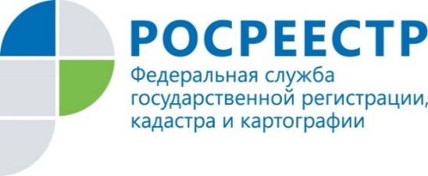
ПРЕСС-РЕЛИЗ
С 2017 года правила регистрации прав собственности на недвижимость изменятся
Управление Росреестра по Ленинградской области сообщает, что с 1 января 2017 года вступает в силу федеральный закон, который предусматривает создание Единого реестра недвижимости и единой учетно-регистрационной системы. В состав Единого реестра недвижимости войдут сведения, содержащиеся в настоящее время в кадастре недвижимости и реестре прав.
Подготовку к созданию Единого реестра недвижимости Росреестр начал еще в 2011 году и в настоящее время сведения об объектах недвижимости стали более точными и полными, а это очень важно для правильного налогообложения. Специалисты Росреестра и Федеральной кадастровой палаты сопоставляли и дополняли сведения кадастра недвижимости и реестра прав, устраняли выявляемые ошибки и противоречия.
В настоящее время кадастровый учет и регистрация прав – это разные процедуры. Вместе с тем, нередко граждане совершают операции с недвижимостью, для которых требуются обе процедуры. Создание Единого реестра недвижимости позволит обеспечить одновременную подачу заявлений на кадастровый учет и регистрацию прав, что сэкономит время граждан и сделает операции с недвижимостью более удобными.
Руководитель Управления Росреестра по Ленинградской области Владимир Артемьев:
- Все записи Единого реестра недвижимости будут храниться в надежной электронной базе данных, многократное резервное копирование которой и высокая степень безопасности повысят уровень защиты сведений. Таким образом, Росреестр укрепит гарантию зарегистрированных прав, минимизирует угрозу мошенничества и снизит для граждан и предпринимателей риски операций на рынке недвижимости.
С января 2017 года сдавать документы на регистрацию прав и кадастровый учет объектов недвижимости можно будет в любом офисе приема-выдачи документов, и неважно, где расположена ваша недвижимость. Например, если земельный участок расположен в Ленинградской области, а собственник проживает в Москве, ему вовсе не обязательно ехать в Ленинградскую область, чтобы подать документы на регистрацию права собственности, а можно будет просто обратиться в любой удобный офис приема-выдачи документов. Кроме того, как и сейчас, государственные услуги Росреестра можно будет получить и в электронном виде, - даже не выходя из дома.
Если у заявителя не будет времени забрать готовые документы, их могут доставить в любое удобное для заявителя место и время. Для этого при подаче заявления необходимо указать способ получения «курьерская доставка». Данная услуга будет платной.

Пресс-служба Управления Росреестра по Ленинградской области
(812) 499-00-14, 47press_rosreestr@mail.ru

